§4. - ЭНЕРГИЯ
Для всех частных случаев, с которыми мы ознакомились, рассматривая электромагнитную энергию, Максвелл показал, что энергия может быть выражена в форме интеграла, взятого по всему пространству и имеющего в соответствии с гипотезой Лоренца вид
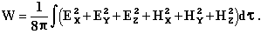
Максвелл предполагает, и это важный пункт его концепции, что влияние вносит каждый элемент объёма, и во всех точках количество энергии равно
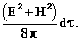
Поскольку Пойнтинг показал, что это следует из общих уравнений и для всех замкнутых поверхностей σ, то мы имеем
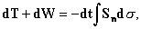
где dT - работа внешних сил, а S_{n} - поверхностная составляющая в направлении внешней нормали вектора излучения [вектора Пойнтинга – С.С.]
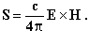
Теорема изящно устанавливается при рассмотрении энергии как непрерывной жидкости, смещающейся параллельно вектору излучения, – представление, обладающее некоторыми преимуществами, но во многом уязвимое для критики.1 В частности, мы можем задаться вопросом, имеет ли понятие "непрерывной энергии заданной величины в заданном объёме " какой-либо физический смысл, если мы способны определить лишь разницу энергий.
Мы отложим этот метафизический вопрос, дабы проанализировать неопределенность, которой страдает данный способ представления. Электростатическая энергия системы – это
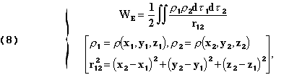
два интеграла, взятые по всему объёму, где имеются электрические заряды.
Очевидно, что это выражение можно представить в виде интеграла, взятого по всему пространству, бесконечным числом способов. И способ, избранный Максвеллом, является, с точки зрения его системы, наиболее простым. Но мы можем указать и другие, имеющие, скажем, то преимущество, что они дают представление близкое по форме, к используемым в теории упругих тел. Поэтому введём, вместо электрической силы E в точке (x,y,z), равной
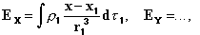
вектор
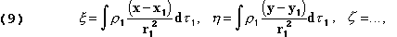
для которого
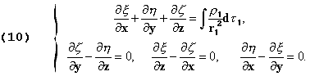
Теперь, если ξ, η, ζ будут компонентами смещения в упругом теле, энергия вектора смещения будет, как мы знаем,
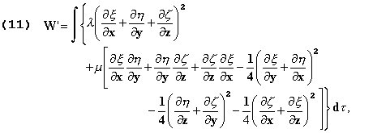
где λ и μ – константы упругости тела. Если добавить нулевые члены 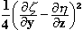, … это выражение преобразуется в
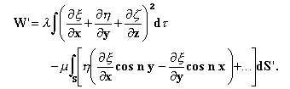
Если упругое тело простирается до бесконечности, то на основании формулы (9) поверхностный интеграл зануляется и уходит, откуда
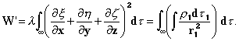
Для электрических зарядов, предположительно прочно связанных с малыми твёрдыми телами (ионами) k_{i}, мы имеем
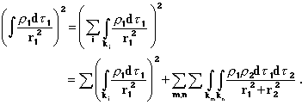
Первый член не зависит от взаимного положения тел. Его интеграл по переменным x, y, z, взятый по всему пространству, будет величиной постоянной. При двойном суммировании переменные принимают набор относительных значений для заданной комбинации разных ионов k_{m}, k_{n}. Поэтому мы никогда не получим , которые допускали бы изменение порядка интегрирования. И мы запишем
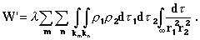
Чтобы найти интеграл, взятый по x, y, z, введём полярные координаты r, θ, φ как полярное выражение координат x₁, y₁, z₁, а линию, соединяющую точки x₁, y₁, z₁ и x₂, y₂, z₂, примем за полярную ось. Пуcть r₁₂ будет расстоянием между этими двумя точками. Необходимо вычислить
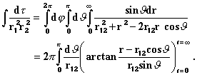
Значащие величины (заключенные между –π/2 и +π/2) равны π/2 для r = ∞, и θ= –π/2 для r = 0. Наконец мы находим
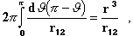
откуда
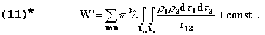
В итоге мы делаем вывод, принимая , что в соответствии с принятыми гипотезами и введёнными единицами, упругая энергия W ' имеет примерно постоянную сумму, равную электрической энергии W_{E}, заданной ф-лой (8), и что в частности мы имеем формулу
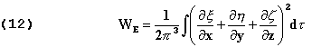
которая не сводится к формуле Максвелла, и даёт совершенно другое распределение энергии. Рассуждая аналогично, можно было бы легко получить подобное же выражение и для магнитной энергии, а следовательно и для токов. Мы видим, что, даже настаивая на самой простой из формул, проблему локализации энергии по-прежнему не удаётся решить.
И то же самое имеем для потока энергии.2 Мы всегда можем преобразовать движение текущей энергии произвольным образом, добавляя к вектору Пойнтинга другой вектор (u, v, w), обязанный удовлетворять лишь уравнению несжимаемых жидкостей
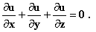
откуда
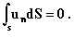
Теорема Пойнтинга, являющаяся следствием общих уравнений, ничего к ним не добавляет. Поэтому локализация энергии должна быть отнесена к числу логически бесполезных (а иногда, возможно, и вредных) понятий теории. Но имеется и другой аспект, в котором важно рассмотреть теорему Пойнтинга.
Основным фактом, из которого проистекает закон сохранения энергии, был и остаётся экспериментально найденный факт невозможности вечного движения, факт, который обязан иметь место независимо от наших идей, и может отнесён и к порциям энергии, которой должен обладать эфир в отсутствие материальных тел. Закон сохранения энергии, в его классической форме
W = Const,
объясняет эту невозможность. Теорема Пойнтинга, требующая единственно возможности преобразования объёмного интеграла (уже отчасти произвольного) в поверхностный, выражает гораздо меньше. Она легко допускает создание вечного движения, не будучи способна показать его невозможность. Это говорит о том, что пока мы не введём гипотезу запаздывающих потенциалов, непрерывное выделение энергии сходящихся волн, приходящих из бесконечности, остаётся столь же вероятным, сколь и потеря энергии, наблюдаемая в действительности. Если бы двигатель мог вечно забирать одну лишь энергию эфира, независимо от присутствия материальных тел, то могло бы существовать и вечное движение. Таким образом, становится ясно, что прежде чем принять формулу запаздывающих потенциалов, мы должны доказать3, что ускоренная частица теряет энергию и в результате подвергается противодействию, пропорциональному производной ее ускорения. Достаточно лишь изменить знак c, чтобы прийти к гипотезе сходящихся волн. Тогда мы обнаружим, что знак вектора излучения также изменится, и новая гипотеза приведёт, скажем, в случае вибрирующей частицы, к постепенному увеличению амплитуды с течением времени, а в целом – к увеличению энергии системы.
Теорема Пойнтинга станет выражать закон энергии, только если мы заменим поля их описанием на основе запаздывающих потенциалов, – ограничение, во многом лишающее теорему её элегантности и наглядности.
Если, выходя из состояния, в котором излучение незначительно, а энергия E₁ может быть превращена в работу, мы приходим к аналогичному состоянию (с энергией E₂), предполагая, что система изолирована от воздействия внешних тел, то получим, согласно теории Лоренца, (который предполагает допустимость формулы потенциалов)
E₁ ≥ E₂,
равенство, имеющее место лишь том в случае, когда отсутствует излучение. Невозможность вечного движения в системе с заметной необратимостью может также привести лишь к неравенству. Энергия никогда не может нарастать. В этом отношении имеется сходство с законом энтропии. Фактически, электромагнитная энергия вообще никогда не сохраняется. Это говорит о том, что условие W = const не выполняется. Мы спасаем закон сохранения энергии, придавая эфиру потерянное её количество, и эта процедура решительно имеет огромные преимущества, особенно, когда мы можем полностью вернуть энергию, потерянную системой, с помощью тел, не оказывающих на неё заметного влияния, подобно чёрным телам оптики. Но в случае энергии, которая не создаёт в этой гипотетической установке каких-либо заметных изменений, можно задаться вопросом, - а что если при этих же условиях нельзя бы было спасти и все прочие подобные законы, как мы успешно сделали в отношении электромагнитного импульса? В самом общем случае для электромагнитного излучения сохранение энергии является уже не законом, а лишь условным соглашением. Это, как сказал Пуанкаре4, довольно распространённый путь развития в области физических истин.

[вернуться к содержанию сайта]

1© английский перевод – Robert S. Fritzius, 1980, 2000; русский перевод – С. Семиков, 2005 1 Cм. W. Wein, Annalen der Physik u. Chemie, v. XLV, 1892, p. 684.
2* Это - второе уравнение под номером "11". 2 См. статью M. Voss in Encyklop. d. math. Wissenschaften, vol. IV, art. 1, 1901, p. 111-114.
3 LORENTZ, Elektronentheorie, p. 186 - LARMOR, Aether and Matter, Chap. XIV.
4 POINCARÉ, Science et Hypothese, Paris, 1901. Он сказал в заключении, что утверждение "энергия Вселенной сохраняется" не имеет смысла, за исключением случая, когда пространство обладает положительной кривизной.

